Бизиборд как средство развития ребенка в раннем дошкольном возрасте
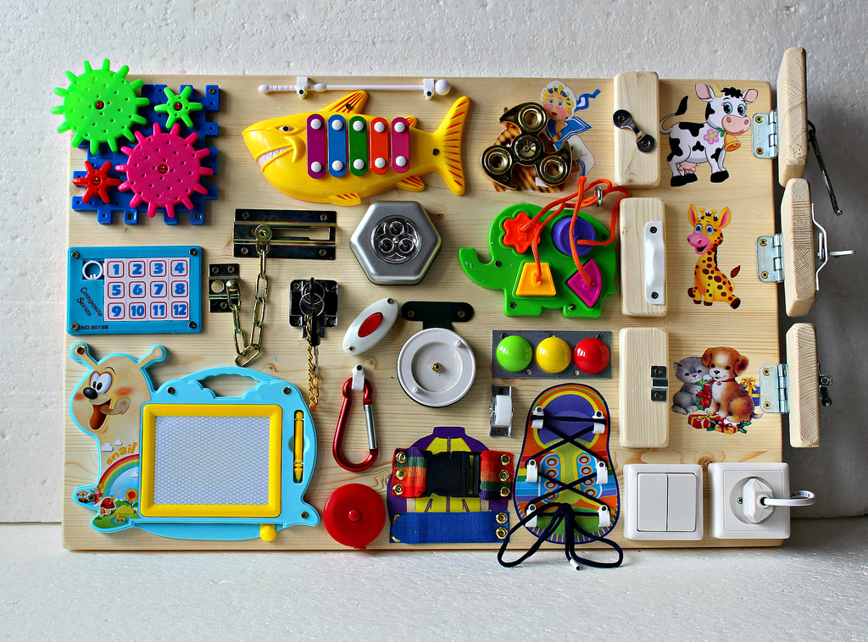

Известно, что развитие мелкой моторики и познание мира через тактильные ощущения стимулируют формирование когнитивных процессов у маленьких детей. Работая в первой младшей группе раннего возраста, мы отмечаем у детей наличие интереса к игровой предметно-манипулятивной деятельности, как главной в раннем детстве.

С самого рождения дети начинают познавать мир — сначала посредством звуков, образов и телесного контакта с близкими людьми, затем начинается этап сенсорного развития. И чем больше различных фактур и текстур будет окружать малыша, тем гармоничнее будет его развитие.
Организуя игровую деятельность наших воспитанников, мы стремились найти что-то новое, нетрадиционное для занятий с ними, избежать формального игрового взаимодействия, активизировать желания и деятельность малышей, смотивировать на более продуктивное, развивающее взаимосотрудничество детей и взрослых. Наиболее интересной из новых игровых технологий для дошкольников раннего возраста нам показалась идея создания бизиборда.
Начиная работу по использованию бизиборда, как средства всестороннего развития детей раннего возраста, мы учитывали требования к организации предметно-развивающей среды, указанные в программе «От рождения до школы», которая реализуется в нашем ДОУ. Исходя из них, мы определили, что бизиборд соответствует данным требованиям.

